Парикмахер

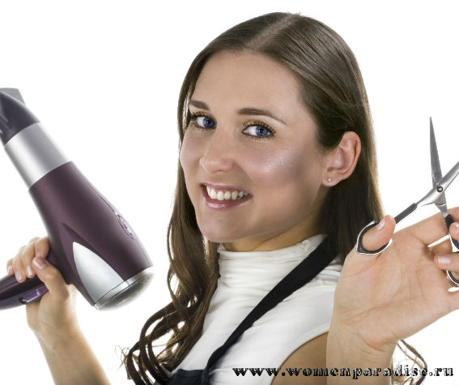

Характеристики
Виды труда Обслуживание / Творчество
Проф. Направленность Человек - человек
Сферы деятельности Обслуживание
Сферы труда Человек / Искусство

Описание
Содержание труда
В соответствии с направлением моды и особенностями лица производит стрижку, бритье, расчесывание, укладку и завивку волос, после массажа и мытья наносит на волосы химические препараты и растворы, завивает волосы на бигуди, специальными зажимами или щипцами, производит окраску волос.
Должен знать
Строение и свойства кожи и волос, правила, способы и приемы выполнения работ, рецептуру красящих и химических растворов и смесей, воздействие их на кожу и волосы, основы первой медицинской помощи.
Профессионально важные качества
- эстетический вкус;
- творческое воображение;
- аккуратность;
- доброжелательность;
- хорошо развитые коммуникативные способности;
- точность и скорость движений;
- концентрированное внимание;
- терпеливость.
Медицинские противопоказания
- отрицательная реакция на химические препараты;
- кожные заболевания;
- нарушение функций опорно-двигательного аппарата;
- варикоз вен;
- нарушение координации движений кистей рук;
- неврозы;
- выраженные заболевания зрения.
Пути получения профессии Колледж, лицей, обучение на производстве.
Родственные профессии
Гример-пастижер, косметолог, педикюрша.

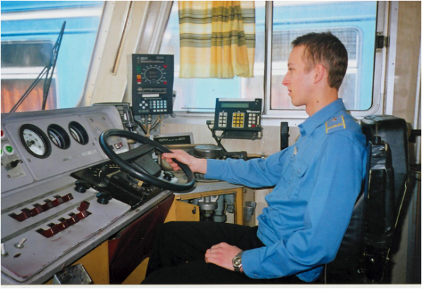  Помощник машиниста тепловоза  Характеристики  Виды труда Управление / Производство  Проф. Направленность Человек - техника  Сферы деятельности Управление / Транспорт / Промышленность / Обслуживание  Сферы труда Техника  Описание  Содержание труда  Участвует в приемке тепловоза к поездке, следит за состоянием пути, состава, световыми сигналами на дороге и обо всем докладывает машинисту, во время движения и на остановках осуществляет наблюдение за состоянием тепловоза и отдельных агрегатов, участвует в устранении неисправностей, готовит локомотив к сдаче в депо.  Должен знать  Основы механики, тепло- и электротехники, кинематические и электрические схемы частей и узлов локомотива, правила их эксплуатации, инструкции по сигнализации, по уходу и содержанию подвижного состава в технически исправном состоянии, правила обнаружения и устранения неисправностей тепловоза, слесарное дело.  Профессионально важные качества  - эмоциональная устойчивость;  - быстрота восприятия;  - технический слух;  - скорость и точность движений;  - хорошие зрение и цветоразличие;  - устойчивость вестибулярного аппарата;  - устойчивость к монотонии.  Медицинские противопоказания  - снижение остроты зрения и слуха;  - дальтонизм;  - сердечно-сосудистые заболевания;  - болезни, связанные с потерей сознания;  - сонливость.  Пути получения профессии  Колледж, лицей  Родственные профессии  Машинист тепловоза. | Помощник машиниста тепловоза

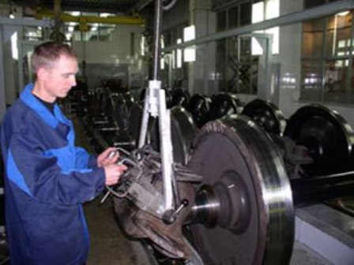

Слесарь по ремонту подвижного состава

Характеристики
Виды труда Обслуживание / Производство
Проф. Направленность Человек - техника
Сферы деятельности Промышленность / Обслуживание
Сферы труда Техника

Описание
Содержание труда
Ремонтирует локомотивы, железнодорожные и трамвайные вагоны, троллейбусы. Определяет качество деталей, устраняет дефекты сборки. Во время ремонта выполняет слесарные работы, меняет неисправные детали, регулирует и испытывает собранные и отремонтированные узлы.
Должен знать
Конструкцию и правила ремонта оборудования; методы проверки и испытания отремонтированного оборудования; виды и назначения промывающих и смазывающих жидкостей; правила техники безопасности; способы восстановления изношенных деталей.
Профессионально важные качества
- физической силой и выносливостью;
- иметь хорошее зрение, слух;
- подвижность и точность движений кистей и пальцев рук;
- точный глазомер (линейный и объемный);
- развитое пространственное воображение;
- хорошая память;
- техническая сообразительность.
Медицинские противопоказания
- болезни опорно-двигательного аппарата;
- дыхательных органов (бронхиальная астма);
- сердечно-сосудистой системы;
- предрасположенность к аллергическим заболеваниям;
- выраженные дефекты зрения.
Пути получения профессии
Колледж, лицей
Родственные профессии
Слесарь путевых машин и механизмов.

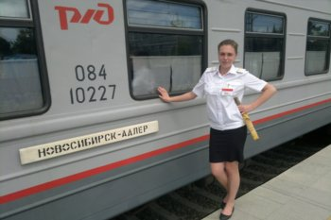

Проводник пассажирского вагона

Характеристики
Виды труда Обслуживание
Проф. Направленность Человек - человек
Сферы деятельности Транспорт / Обслуживание
Сферы труда Человек / Информация / Продукты

Описание
Содержание труда
Принимает вагон согласно существующей описи, расписывается в маршрутном листе, получает постельное белье, чай, реализует все это во время рейса, следит за исправностью технической системы и санитарным состоянием вагона, за посадкой и своевременной высадкой пассажиров.
Должен знать
Нормативные документы, правила эксплуатации вагонов, основы психологии общения, уметь оказывать первую медицинскую помощь.
Профессионально важные качества
- коммуникативные способности;
- аккуратность;
- внимательность;
- хорошая зрительная память;
- бездефектная дикция.
Медицинские противопоказания
- нервные и психические заболевания;
- болезни, связанные с потерей сознания;
- нарушение координации движений, зрения, слуха.
Пути получения профессии
Колледж, лицей
Родственные профессии
Горничная в гостинице, дежурный по этажу, оператор котельной.

Информация взята с сайта http://www.profvibor.ru

